测试题

一、问答题：

1. V1的用户数分别是：  
   答：1用户，2用户，3用户
2. V1支持的操作系统：  
   答：win7，windows2003，windows2008 支持一键安装  
    win8，win10 不支持一键安装
3. V1支持的数据库版本：  
   答：SQL2008 R2
4. V3、A8分别如何设置信用额度：  
   答：V3在客户档案  
    A8在分支机构里面单独设置 基础资料-基本信息里有单独的信用额度管理。

二、判断题

1. 销售订单不能进行信用额度控制。（ X ）  
   答：在系统管理—系统设置—系统配置—单据配置里就有销售订单启用信用额度控制，勾选上以后即可对销售订单进行控制
2. V1有采购管理、销售管理、总账管理、往来管理等模块。（ X ）  
   答：V1里面没有总账管理
3. 9.83开始，采购、销售的带出价格顺序可以设置。（ √ ）
4. 勾选了【统一客户供货商】，做销售出库单无法选择到供货商。（ X ）

三、操作练习题

糖酒事业部

批发业务：华南区代理、华东区代理

在2018-05-08至2018-05-19，对“雪花啤酒”做促销，

华南区代理价：原价55元/箱，促销 价打8折 ，同时，华南代理有8折的销售折扣优惠。华南代理实际要享受两次折扣优惠。

华东区代理价：原件55元/箱，促销价为50元/箱。

要求在软件中实现后提供以下截图：

在2018-05-08至2018-05-19 ，华南区、华东区代理分别购买1箱促销啤酒，并且两张销售单据分别带出其售价。

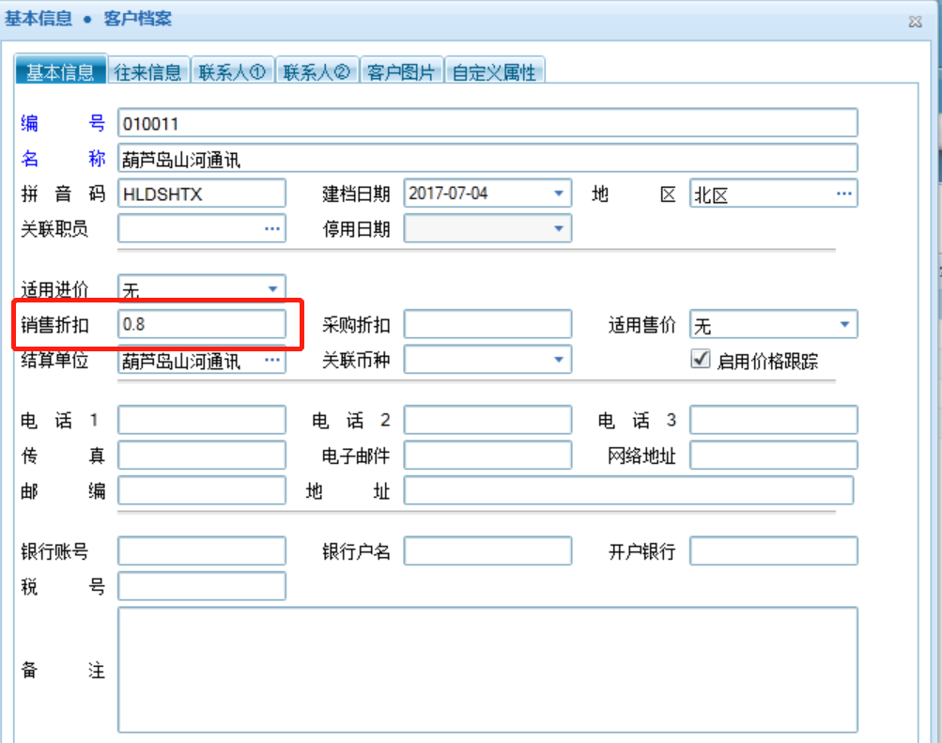

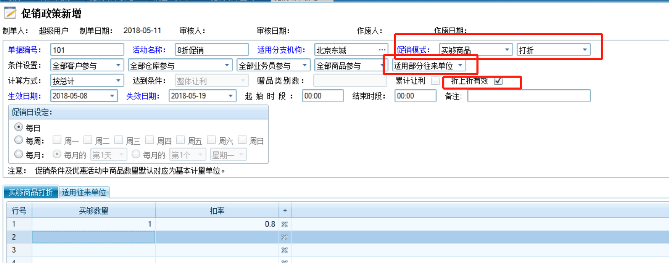

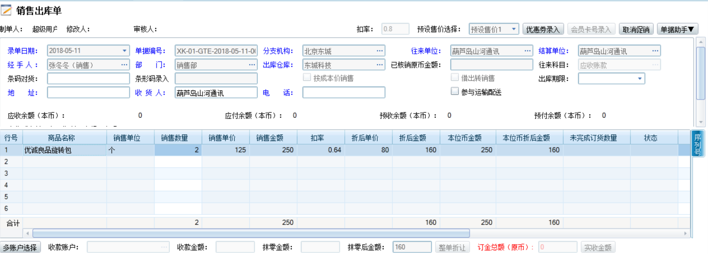

华东

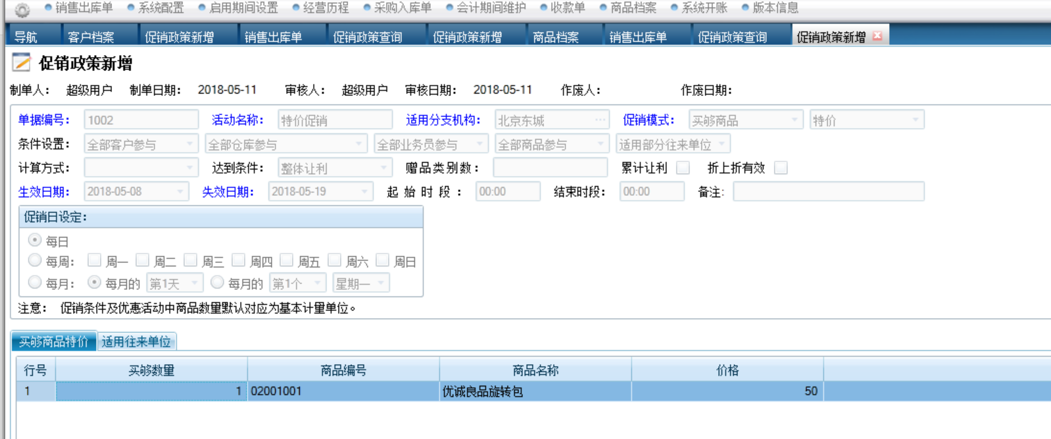

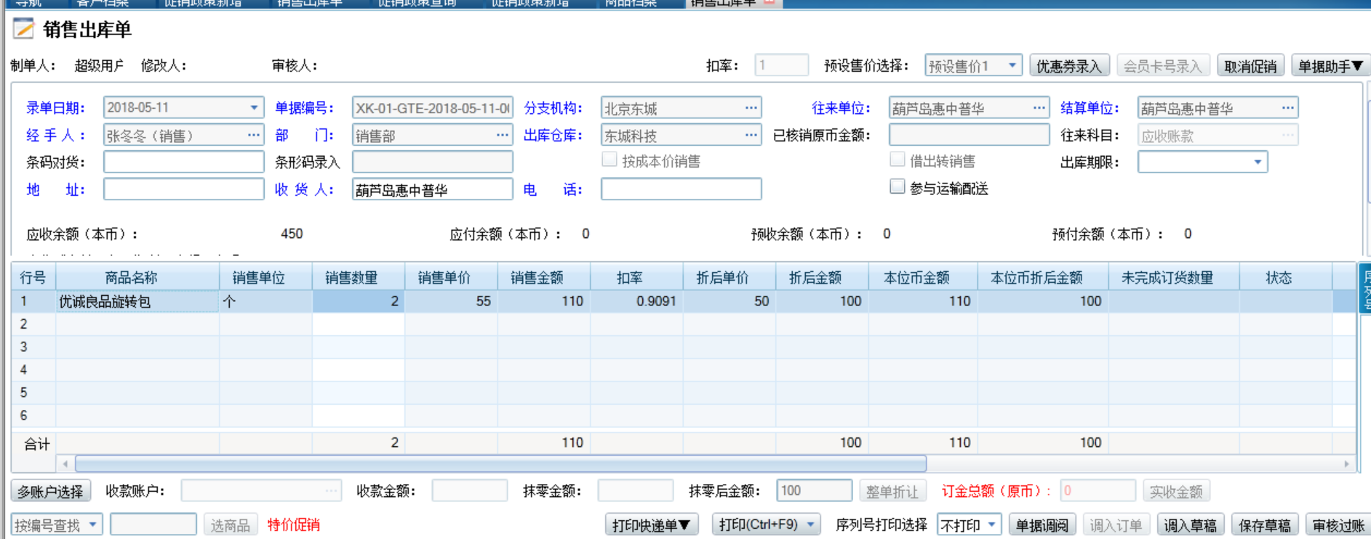

所有门店对所有女鞋进行促销

促销日期促销日期5月1日-31日

所有客户参与

买一双8折

买两双7.5折

买三双以上7折

航空路店要求不区分女鞋款式

太升路店要求同一款式满足条件才能打折

截图零售单促销界面

航空路

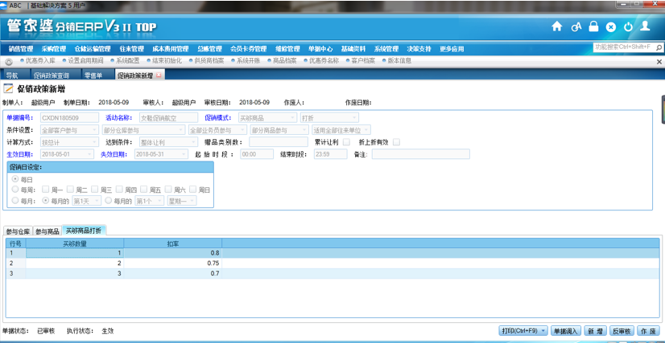  
  
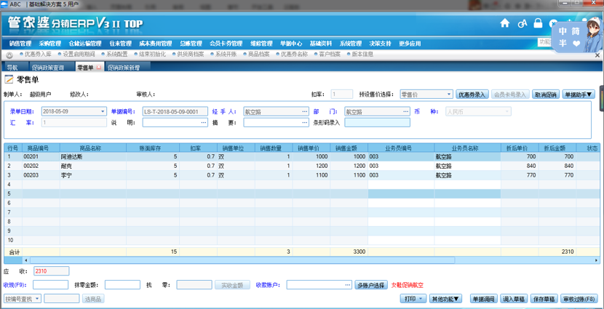

太升路  
